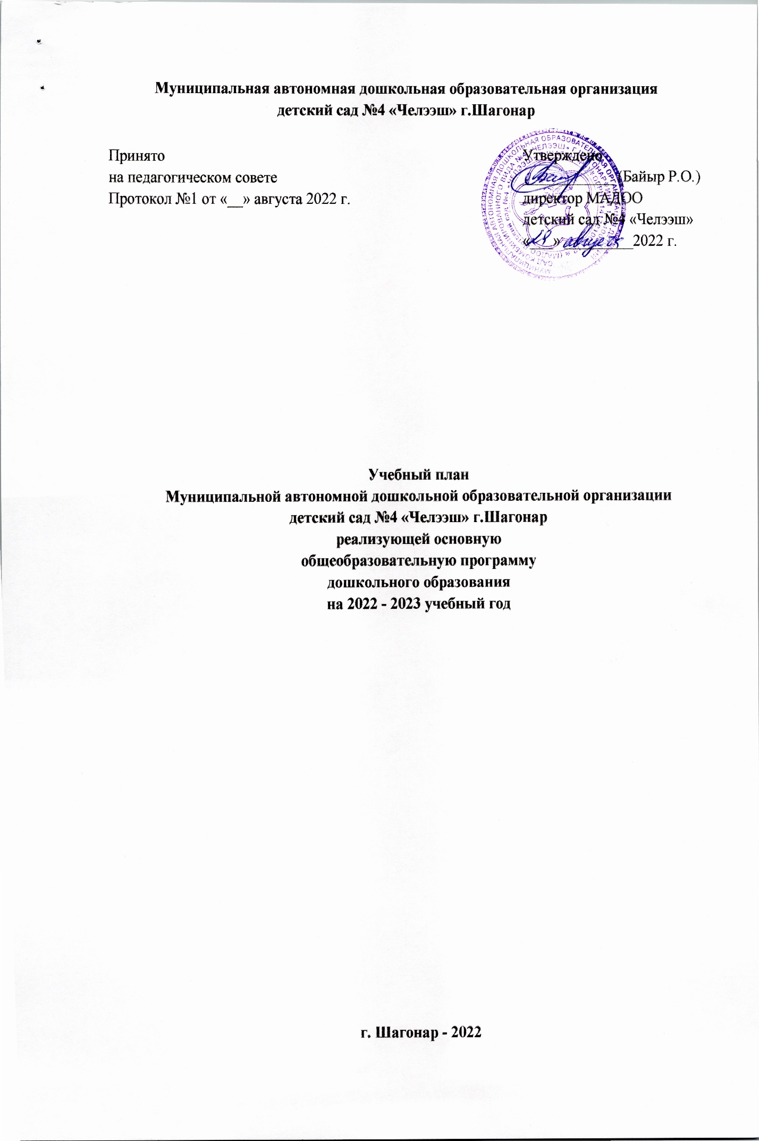

1. Учебный план дошкольного общего образования.

Пояснительная записка к учебному плану дошкольного общего образования:
Учебный план МАДОО детский сад №4 «Челээш» г.Шагонар разработан в соответствии с:
- Федеральным законом от 29.12.2012 г. № 273-ФЗ «Об образовании в Российской Федерации»;
- Приказом Министерства образования и науки Российской Федерации от 17 октября 2013 г. N 1155 «Об утверждении федерального государственного образовательного стандарта дошкольного образования»;
- Приказ Министерства образования и науки Российской Федерации от 31.07.2020 № 373 «Об утверждении порядка организации и осуществления образовательной деятельности по основным общеобразовательным программам - образовательным программам дошкольного образования»;
- СанПин 2.4.3648 – 20 «Санитарно – эпидемиологические требования к организациям воспитания и обучения, отдыха и оздоровления детей и молодежи» до 01.01.2027 г.;
- СанПин 3.1/2.4.3598-20 «Санитарно – эпидемиологические требования к устройству, содержанию и организации работы образовательных организаций и других объектов социальной инфраструктуры для детей и молодежи в условиях распространения новой коронавирусной инфекции (COVID – 19)»;
- Письмом Министерства образования Российской Федерации от 14.03.2000 г. № 65/23-16 «О гигиенических требованиях к максимальной нагрузке на детей дошкольного возраста в организованных формах обучения»;
- Положением о лицензировании образовательной деятельности, утверждённым постановлением Правительства Российской Федерации от 16.03.2011г. № 174;
- Уставом МАДОО детский сад № 4 «Челээш» г.Шагонар.
- 1. Учебный план Муниципальной автономной дошкольной образовательной организации детский сад №4 «Челээш» г.Шагонар (далее – Образовательная организация), реализующей основную общеобразовательную программу дошкольного образования (далее – План), является нормативным актом, устанавливающим перечень образовательных областей и объем учебного времени, отводимого на проведение занятий.
В Плане предложено распределение количества занятий с возможностью использования модульного подхода, строения Плана на принципах дифференциации и вариативности. Настоящий учебный план обеспечивает выполнение обязательной части основной общеобразовательной программы – образовательной программы дошкольного образования МАДОО детский сад №4 «Челээш», разработанной с учетом инновационной программой дошкольного образования «От рождения до школы» под редакцией Н.Е. Вераксы, Т.С. Комаровой, Э.М. Дорофеевой. Инвариантная часть реализуется через обязательные занятия, в соответствии с расписанием учебной деятельности по всем возрастным группам, разработанным в соответствии с требованиями санитарно-эпидемиологических требований к объёму недельной учебной нагрузки для дошкольников.
Учебный план по ФГОС ДО включает в себя пять направлений развития и образования (образовательные области):
  - социально-коммуникативное развитие;
  - познавательное развитие;
  - речевое развитие;
  - художественно-эстетическое развитие;
  - физическое развитие.

1) Социально-коммуникативное развитие.
а) Коммуникативная деятельность –
Формы образовательной деятельности: ОБЖ, игровые проблемные ситуации, беседы, викторины.
б) Самообслуживание и элементарный бытовой труд -
Формы образовательной деятельности: поручения, дежурство, игры, беседы, ХБТ.
в) Игровая деятельность -
Формы образовательной деятельности: Сюжетно-ролевые, дидактические и др.
2) Познавательное развитие.
а) Познавательно-исследовательская деятельность
Формы образовательной деятельности: ФЭМП, ООМ, беседы, дидактические игры, рассматривание картин и иллюстраций, коллекционирование, реализация проектов, викторины.
б) Конструирование
Формы образовательной деятельности: Конструирование из бумаги, природного и иного материала.
3) Речевое развитие.
Формы образовательной деятельности: беседы, викторины, дидактические игры, рассматривание картин и иллюстраций.
4) Художественно-эстетическое развитие.
а) изобразительная деятельность
Формы образовательной деятельности: Рисование, лепка, аппликация. Коллаж. Проект. Ознакомление с художниками. Выставка.
б) Восприятие художественной литературы и фольклора
Формы образовательной деятельности: Беседы, слушание художественных произведений, чтение, разучивание стихов, театрализованная игра.
в) музыкальная деятельность
Формы образовательной деятельности: Слушание, импровизация, исполнение, музыкально-подвижные игры, досуги, праздники и развлечения.
5) Физическое развитие.
Двигательная деятельность
Формы образовательной деятельности: Подвижные игры, игровые упражнения, физкультурные занятия, спортивные игры, физкультурные праздники.
В структуре Плана выделяются инвариантная (обязательная) и вариативная (модульная) часть. Инвариантная часть обеспечивает выполнение обязательной части основной общеобразовательной программы дошкольного образования. Инвариантная часть учебного плана реализуется в процессе непосредственной образовательной деятельности, а также в процессе режимных моментов (за исключением дневного сна), самостоятельной деятельности детей.
Вариативная (модульная) часть Плана, формируемая Образовательной организацией, обеспечивает вариативность образования; отражает специфику конкретного образовательного учреждения; позволяет более полно реализовать социальный заказ на образовательные услуги, учитывать специфику национально-культурных, демографических, климатических условий, в которых осуществляется образовательный процесс. В вариативной части учитывается этнокультурное направление, т.е. применяется национально - региональный компонент. Во всех возрастных группах этнокультурное направление занимает как часть НОД через интеграцию образовательных областей: «Познавательное развитие», «Речевое развитие», «Социально – коммуникативное развитие», «Художественно – эстетическое развитие», «Физическое развитие».
Содержание воспитательно-образовательного процесса включает совокупность образовательных областей: «Физическое развитие», «Познавательное развитие», «Речевое развитие», «Социально – коммуникативное развитие», «Художественно – эстетическое развитие», которые обеспечивают разностороннее развитие детей с учетом их возрастных и индивидуальных особенностей. Вся воспитательно-образовательная деятельность строится на основе инновационной программы дошкольного образования «От рождения до школы», рабочих программ и календарного планирования. Образовательная деятельность осуществляется в процессе организации различных видов детской деятельности (игровой, коммуникативной, трудовой, познавательно-исследовательской, продуктивной, музыкально-художественной, чтение) с учетом принципа интеграции образовательных областей в соответствии с возрастными возможностями и особенностями воспитанников, спецификой образовательных областей.
Организованная образовательная деятельность с детьми планируются как в первую, так и во вторую половину дня, при этом НОД, требующие повышенной познавательной активности и умственного напряжения детей, планируются в первую половину дня со вторника по четверг.
Часть программы, формируемая участниками образовательного процесса интегрирована в различные виды непосредственной образовательной деятельности: познавательное развитие, музыкальное развитие, изобразительную деятельность, физическую культуру и самостоятельную детскую деятельность.
В соответствии Письма Министерства Образования Российской Федерации от 14 марта 2000 года №65/23 «О гигиенических требованиях к максимальной нагрузке на детей дошкольного возраста в организованных формах обучения», продолжительность непрерывной образовательной деятельности составляет:
с детьми второго и третьего года жизни – до 10 минут,
с детьми четвертого года жизни – до 15 минут,
пятого года жизни – не более 20 минут,
шестого года жизни – не более 25 минут,
седьмого года жизни – не более 30 минут.
Объем недельной образовательной нагрузки, предусмотренной учебным планом, не превышает предельно допустимый в соответствии СанПиН. Количество и продолжительность периодов непосредственно организованной образовательной деятельности в неделю соответствует нормативным показателям и возрасту дошкольников. 10 - минутные перерывы между периодами НОД соблюдаются.
Используемые технологии:
1. Программа по развитию родной (тувинской) речи «Моя родная Тува», автор Ооржак Л.Х.
2. Программа по русскому языку для старшей и подготовительной тувинских групп детских образовательных дошкольных учреждений «Технология обучения русскому языку в старших тувинских группах дошкольных образовательных учреждениях», автор Ф. М. Бартан
3. Рабочая программа по обучению детей русскому языку (разработано для детей 6 – 7 лет), автор Е.Н. Афонина.
4. Программа «Окружающий мир. Хурээлел», автор Н.И. Деменкова.
5. Программа по музыкальному воспитанию детей дошкольного возраста «Ладушки», авторы И. Каплунова, И. Новоскольцева
6. Программа «Физическая культура в детском саду», автор Л.И. Пензулаева
7. Программа «Формирование элементарных математических представлений», автор И. Помораева, В. Позина.
8. Программа дошкольного образования компенсирующей направленности для детей с нарушением речи, автор Т. Филичева, Г. Чиркина.

- Учебный план Муниципальной автономной дошкольной образовательной организации детский сад №4 «Челээш» г. Шагонар,
реализующую основную общеобразовательную программу
дошкольного образования
на 2022 – 2023 учебный год:
 | Базовая образовательная область | Количество занятий в неделю
 | Базовая образовательная область | II группа раннего возраста | Младшая группа | Средняя группа | Старшая группа |  | Подготовительная к школе группа
1.1. | «От рождения до школы» под редакцией Н.Е. Вераксы,  Т. С. Комаровой, Э.Ф. Дорофеевой
1.1. | Познавательное развитие:
1.1.1. | ФЭМП | 1 раз в неделю | 1 раз в неделю | 1 раз в неделю |  | 1 раз в неделю | 2 раза в неделю
1.1.2. | Познавательно-исследовательская и продуктивная (конструктивная) деятельность | 1 раз в неделю | 1 раз в неделю | 1 раз в неделю |  | 1 раз в неделю | 1 раз в неделю
1.2. | Речевое развитие:
1.2.1. | Развитие речи | 1 раз в неделю | 1 раз в неделю | 1 раз в неделю |  | 2 раза в неделю | 2 раза в неделю
1.2.2. | Чтение художественной литературы | ежедневно | ежедневно | ежедневно |  | ежедневно | ежедневно
1.3. | Художественно-эстетическое развитие:
1.3.1. | Рисование | 1 раз в неделю | 1 раз в неделю | 1 раз в неделю |  | 2 раза в неделю | 2 раза в неделю
1.3.2. | Лепка | 1 раз в 2 недели | 1раз в 2 недели | 1раз в 2 недели |  | 1раз в 2 недели | 1раз в 2 недели
1.3.3. | Аппликация | - | 1раз в 2 недели | 1раз в 2 недели |  | 1раз в 2 недели | 1раз в 2 недели
1.3.4. | Музыкальное развитие | 2 раза в неделю | 2 раза в неделю | 2 раза в неделю |  | 2 раза в неделю | 2 раза в неделю
1.4. | Физическое развитие:
1.4.1. | Физическая культура | 3 раза в неделю | 3 раза в неделю | 3раза в неделю |  | 3 раза в неделю | 3 раза в неделю
1.5. | Социально-коммуникативное развитие:
1.5.1 | Социализация  Труд  Безопасность | В ходе режимных моментов и через интеграцию с другими образовательными областями
ИТОГО в неделю: |  | 10 | 10 | 11 |  | 13 | 14
по СанПиНам (в неделю) |  | 10 | 10 | 11 |  | 13 | 14
 | Разделы программы | Количество занятий в год
 | Разделы программы | II группа раннего возраста | Младшая группа | Средняя группа |  | Старшая группа | Подготовительная к школе группа
1.1. | «От рождения до школы» под редакцией Н.Е.Вераксы,  Т. С. Комаровой, Э.Ф. Дорофеевой
1.1. | Познавательное развитие:
1.1.1. | ФЭМП | 36 | 36 | 36 |  | 36 | 72
1.1.2. | Познавательно-исследовательская и продуктивная (конструктивная) деятельность | 36 | 36 | 36 |  | 54 | 72
1.2. | Речевое развитие:
1.2.1. | Развитие речи | 36 | 36 | 36 |  | 72 | 72
1.2.2. | Чтение художественной литературы | ежедневно | ежедневно | ежедневно |  | ежедневно | ежедневно
1.3. | Художественно-эстетическое развитие:
1.3.1. | Рисование | 36 | 36 | 36 |  | 72 | 72
1.3.2. | Лепка | 18 | 18 | 18 |  | 18 | 18
1.3.3. | Аппликация | - | 18 | 18 |  | 18 | 18
1.3.4 | Музыкальное | 72 | 72 | 72 |  | 72 | 72
1.4. | Физическое развитие:
1.4.1. | Физическая культура | 108 | 108 | 108 |  | 108 | 108
1.5. | Социально-коммуникативное развитие:
1.5.1 | Социализация  Труд  Безопасность | В ходе режимных моментов и через интеграцию с другими образовательными областями
ИТОГО в год: |  | 342 | 360 | 360 |  | 450 | 504

3.Учебный план
МАДОО детский сад №4 «Челээш»
общеобразовательные дополнительные (вариативные) программы
дошкольного образования
2022 – 2023 учебный год.
 | Дополнительные программы | Количество занятий в неделю
 | Дополнительные программы | II группа раннего возраста |  | Младшая группа |  |  | Средняя группа | Старшая группа | Подг. группа
1.1. | «Русский язык»
 | Ф.М. Бартан  Программа «Технология обучения русскому языку в старших тувинских группах дошкольных образовательных учреждений» | - | - |  |  | - |  | 1 раз в неделю | 2 раза в неделю
 | ИТОГО в месяц: | - | - |  |  | - |  | 4 | 8
 | ИТОГО в год: | - | - |  |  | - |  | 36 | 72
1.2. | Программа художественно-эстетической направленности
 | Программа по музыкальному воспитанию детей дошкольного возраста «Ладушки» И. Каплунова, И.Новоскольцева | 2 раза в неделю |  |  | 2 раза в неделю |  | 2раза в неделю | 2 раза в неделю | 2 раза в неделю
 | ИТОГО в месяц: | 8 |  |  | 8 |  | 8 | 8 | 8
 | ИТОГО в год: | 72 |  |  | 72 |  | 72 | 72 | 72
1.3. | Программа эколого-биологической направленности
 | «Окружающий мир/Хурээлел»  Н. Деменкова | - |  |  | - |  | - | 1раз в неделю | 1раз в неделю
 | ИТОГО в месяц: | - |  |  | - |  | - | 4 | 4
 | ИТОГО в год: | - |  |  | - |  | - | 36 | 36
1.4 | Программа физической направленности
 | «Физическая культура в детском саду»  Л. И. Пензулаева | 3раза в  неделю |  |  | 3раза в неделю |  | 3раза в неделю | 3раза в неделю | 3 раза в неделю
 | Итого в месяц: | 12 |  |  | 12 |  | 12 | 12 | 12
 | Итого в год: | 108 |  |  | 108 |  | 108 | 108 | 108
1.5 | Программа по познавательно-речевой направленности
 | «ФЭМП»  И. Помораева, В. Позина | - |  |  | 1 раз в неделю |  | 1раз в неделю | 1 раз в неделю | 2 раза в неделю
 | Итого в месяц: | - |  |  | 4 |  | 4 | 4 | 8
 | Итого в год: | - |  |  | 36 |  | 36 | 36 | 72
1.6 | Программа коррекционной направленности
 | «Программа дошкольного образования компенсирующей направленности для детей с нарушением речи»  Н.В. Нищева | - |  |  | - |  | - | 5 раз в неделю | 5 раз в неделю
 | Итого в месяц: |  |  |  |  |  |  | 20 | 20
 | Итого в год: |  |  |  |  |  |  | 180 | 180
1.7 | Программа по развитию родной (тувинской) речи
 | «Программа по развитию родной (тувинской) речи «Моя родная Тува»  Л.Х. Ооржак | 1 раз в неделю |  |  | 1 раз в неделю |  | 1 раз в неделю | 1 раз в неделю | 1 раз в неделю
 | Итого в месяц: | 4 |  |  | 4 |  | 4 | 4 | 4
 | Итого в год: | 36 |  |  | 36 |  | 36 | 36 | 36

УЧЕБНЫЙ ПЛАН

ВОЗРАСТНЫЕ ОБРАЗОВАТЕЛЬНЫЕ НАГРУЗКИ
 | Возрастные группы
 | II группа раннего возраста | Младшая  группа |  | Средняя  группа |  | Старшая  группа |  | Подготовительная группа
Длительность условного учебного часа  (в минутах) | До 10 | До 15 |  | До 20 |  | До 25 |  | До 30
Количество условных учебных часов в неделю | Основн. | Основн. | Дополн. | Основн. | Дополн. | Основн. | Дополн. | Основн | Дополн.
Количество условных учебных часов в неделю | 10 | 10 | 1 | 10 | 1 | 14 | 1 | 14 | 2
Общее астрономическое время занятий в часах, в неделю | 1 ч. 30 мин. | 2 ч. 30 мин. | 15 мин. | 3 ч. 20 мин. | 20 мин. | 5 ч.00 мин. | 25мин  мин. | 5 ч.30мин. | 30 мин.
ИТОГО: | 1 ч. 30 мин. | 2ч. 45 мин. |  | 3 ч. 40 мин. |  | 5ч. 25 мин |  | 6 час.

